Docker部署文档

# 一、微服务部署

## 1. 程序打包

使用Maven将fellow，user，order等需要部署的服务打成jar包。如图所示，依次启动clean，install，package命令。

## 2. 生成镜像并部署

在linux下修改docker.service配置文件启用远程连接

如图，在Idea中设置Docker Engine Api测试连接成功

如上图，编辑Dockerfile文件然后运行部署，IDEA的Docker插件自动生成镜像文件并部署。

## 3.创建容器并启动

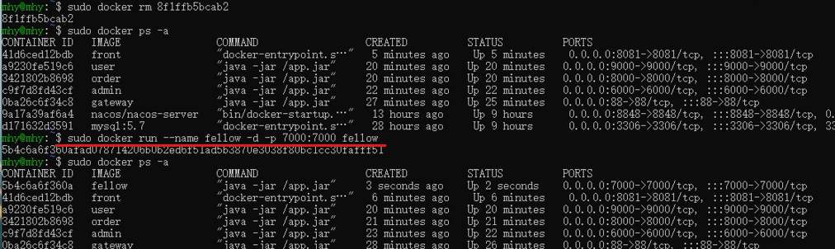

移除Idea插件创建的容器，自行创建容器。并配置端口映射及容器name

# 二、前端应用部署

前端应用在docker中使用node serve 工具对npm build 打包得到的dist文件夹进行部署。

使用npm build打包程序得到dist文件夹

其余步骤和微服务部署相同，如下图。

文本

